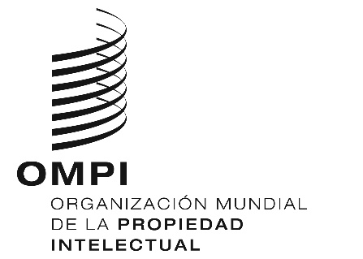
aVISO N.º 5/2024
Arreglo de La Haya Relativo al Registro Internacional de Dibujos y Modelos Industriales
Declaraciones efectuadas en virtud del Artículo 17.3)c) del Acta de 1999 y de la Regla 36.2) del Reglamento Común: Kirguistán
- El 12 de enero de 2024, el Director General de la Organización Mundial de la Propiedad Intelectual (OMPI) recibió de la Agencia Estatal de Propiedad Intelectual bajo el Gobierno de la República Kirguisa (Kyrgyzpatent) las declaraciones exigidas en virtud del Artículo 17.3)c) del Acta de Ginebra (1999) del Arreglo de La Haya relativo al Registro Internacional de Dibujos y Modelos Industriales y de la Regla 36.2) del Reglamento Común del Acta de 1999 y el Acta de 1960 del Arreglo de La Haya, por la que se establece que la duración máxima de la protección prevista en la legislación de Kirguistán respecto de los dibujos y modelos industriales es de 25 años.
- La duración máxima de la protección de 25 años declarada se aplica a todos los registros internacionales en los que se designe a Kirguistán y cuya fecha de registro internacional sea el 7 de abril de 2023 o posterior.
19 de enero de 2024

